

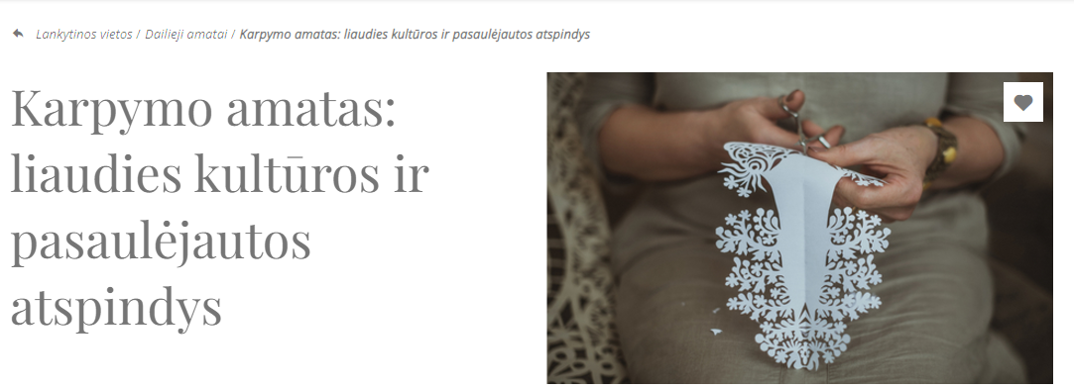

Karpymas Lietuvoje žinomas nuo XVI a. Karpant tautosakos ir gamtos motyvais yra išreiškiamas asmeninis žmogaus santykis su pasauliu.

Iš senovės liko labai mažai

Karpymo amatas turi gilias tradicijas Kinijoje ir Japonijoje – šalyse, kur pirmiausia atsirado popierius. Šilko tapytojai savo amate naudojo iš popieriaus iškarpytus trafaretus. Vėliau ši technikos priemonė ėmė plisti po kitas šalis ir atsiskyrė kaip atskira meno šaka.

Tačiau popierius – gana nepatvari medžiaga, todėl ir karpinių iš senovės liko labai mažai. Į Europą popierius pateko viduramžiais Šilko keliu, keliaudamas per Indiją, Persiją, Turkiją. Laivais jis pasiekė Ispaniją, Portugaliją, Olandiją. O į Lietuvą šis amatas atkeliavo per Lenkiją.

Daugelis tautų iškarpas nuo seno naudodavo savo būstui papuošti. Nacionaliniai vienos ar kitos tautos bruožai karpiniuose buvo labai ryškūs – tai „gyvybės medžio“" motyvas, savitas ornamentiškumas, simbolika.

Iš noro gyventi gražiau ir nepritekliaus

Karpymo Lietuvoje pradžia žymima XVI a. Tuo metu buvę senieji antspaudai, kuriuos, manoma, karpė valdžios įstaigų, dvarų bei vienuolynų raštininkai. XIX a. pirmojoje pusėje karpiniai pasirodė lietuvių liaudies buityje ir tapo įprastiniu reiškiniu. Prasidėjus sovietmečiui ir tuometei valdžiai slopinant bet kokias tautiškumo apraiškas popieriniai kaimo rankdarbiai buvo užmiršti.

Karpiniai Lietuvoje naudoti kaip būsto puošybos elementai. Miestuose moterys galėjo savo namus puošti nėriniais, mezginiais ar austinėmis staltiesėmis. Kaimuose žmonės buvo vargingesni, o šeimininkės norėjo gyventi gražiai. Todėl namus puošdavo popieriniais karpiniais. Buvo karpomos užuolaidos: stačiakampės, kabinamos lango viršuje, trikampės, dantytais galais. Kartais imituotos miestietiškos, ilgos perrištos užlaidos, dar vadinamos „povo uodegomis“.

Taip pat buvo karpomi užtiesalėliai lentynų pagrąžinimui, šventųjų paveikslai puošiami karpiniais, o paveikslų rėmai dar apkaišomi spalvotomis gėlėmis. Iš karpinių buvo daromi ir šviestuvų gaubtai, servetėlės po vazonais.

Buvo iškarpomi ir buitinėms reikmėms skirti dalykai – servetėlės tortams padėti arba užuolaidėlės švenčių dienomis viršutinėms duonkepio briaunoms papuošti. Karpiniais buvo puošiami ir karstai. Specialūs karpiniai su paukščių, arklių, obuolių, varpų ir kitais siluetais būdavo kuriami vestuvėms, jaunavedžių sėdimai vietai papuošti.

Atspindi liaudies kultūrą

Daugiausia popierių karpydavo moterys. Didelio pasiruošimo karpyti nereikia, viskas, ko gali prireikti procese, yra žirklės arba specialus rėžtukas. Dažniausiai karpiniai buvo kuriami iš atminties, raštų stengiantis nekartoti. Jau patyrusios karpytojos žinodavo, ką iškirps, turėdavo pasiruošusios idėjų brėžinius. Kartais būdavo pjaustoma peiliuku, toks karpinys buvo labiau vertinamas, nes tam reikėjo mokėti piešti. Be to, tai dažniau darydavo vyrai.

Buvo naudojamas tiek baltas, tiek spalvotas popierius. Spalvotą arba tamsų popierių naudodavo dažniausiai kaip foną. Vargingiesiems tekdavo karpyti iš laikraščių, o miestuose karpinių pasitaikydavo rečiau. Tačiau jų būdavo galima įsigyti turguje.

Karpinių temos varijuoja nuo gamtos motyvų, verpstės, keramikos ornamentų iki angelų. Kiekvienas karpytojas turi savo stilių. Vieni mėgsta liaudišką tematiką, kiti – kurti siužetus, o trečiųjų darbai primena grafikos darbus. Tačiau daugelis Lietuvos karpinių vis dėlto atspindi liaudies kultūrą ir jos raštus. Mėgstami tulpės, paukščių ir „gyvybės medžio“ ornamentai gyvi nuo lietuviškų karpinių ištakų iki dabar. Lietuviai savo kūryboje labiau mėgsta žemės spalvas: rusvas, gelsvas, žalsvas.

Šiandien Lietuvoje vis dar populiarūs

Visus karpinius galima suskirstyti į tris grupes: simetrinius, asimetrinius, mišrius. Be to, karpiniai būna „pozityvūs“ ir „negatyvūs“ (veidrodiniai), kurie kuriami daug kartų sulenkus lapą.

Šiandien Lietuvoje karpymo amatas populiarus, o karpinių pritaikymo galimybės plačios. Karpomi atvirukai, kvietimai, knygų iliustracijos, langų užuolaidėlės, girliandos. Be tradicinių taikomojo meno karpinių, per pastaruosius tris dešimtmečius susiformavo vaizduojamojo meno karpiniai – tai karpiniai-paveikslai, skirti interjerui papuošti. Šiuolaikiniame lietuvių karpymo amate vyrauja naujų meninės išraiškos priemonių ir net technikos galimybių paieškos. Lietuvoje šiuo metu yra 19 sertifikuotų karpymo amatininkų.

Nuoroda į šaltinį: [Karpymo amatas: liaudies kultūros ir pasaulėjautos atspindys | Atostogos kaime](https://www.atostogoskaime.lt/amatu-sarasas/karpymo-amatas/)